Зміст

Цілі розробки 3

Посади (типи задач) 3

Інструменти 3

Опис гри 3

Прототипи 4

Системні вимоги 10

Функціональний опис 11

Ігрові екрани 11

Loading 11

Logo 11

Menu 11

Credits 12

Level selection 13

Game 13

Ігровий екран має вигляд 13

Ігрові сутності 13

Bonuses 13

Bricks 14

Paddle 14

Стінки 14

# Цілі розробки

1. Освоєння TDD в базовому варіанті (юніт-тести + заглушки)
2. Відкладене («ліниве») завантаження ресурсів.
3. Відпрацювати обробку зіткнень та побудову ігрового процесу не потактово, а в неперервному часі.
4. Відпрацювати схему (зміни) рівнів, попередньо заданих. Також відпрацювати роботу з деревом рівнів.
5. (Прибрати???) Побудова комплексного меню, в тому числі використання меню з ігрового екрану.
6. (Прибрати ???) При достатньому часі оптимізація та використання пост обробки (в т.ч. Bloom, motion blur, bump mapping, water pass).

# Посади (типи задач)

1. *Програміст*. Юніт-тести, виправлення багів, написання коду, оптимізація, написання коментарів до свого коду.
2. *Кервник проекту (Project manager)*. Загальне бачення проекту, напрям розвитку та поточні задачі.
3. *Головний програміст (Team Lead).* Проектування загальної архітектури, ядро, створення білдів, розподіл задач та багів програмістам.
4. *Програміст анімації та ефектів.* Вся складна анімація, контролери анімації, система частинок та пост обробка.
5. *Програміст GUI.* Всі ігрові меню.
6. *3D-дизайнер+художник.* Створення/пошук 3D моделей, текстур, шрифтів та іншого графічного оформлення.
7. *Звук і музика.* Створення/пошук ігрових звуків та музики.
8. *Тестери.* Тестують білди.
9. *Редактор вікі та іншої документації.*

# Інструменти

1. *Мова програмування* – Java (http://java.sun.com)
2. *Графічний двіжок* – jMonkeyEngine (<http://jmonkeyengine.com>)
3. *GUI* –GBUI (http://gbui.googlecode.com)
4. *Середовище розробки* – Eclipse (http://www.eclipse.org)
5. *3D редактор* – Blender (<http://www.blender.org>)

# Опис гри

Гра являє собою аркаду, варіант брекаута. Основною особливістю є історичне оформлення. Всі ігрові рівні групуються на «епохи». Епоха приблизно відповідає основним історичним епохам нашої цивілізації або певній культурній епосі (доісторична епоха, стародавній Єгипет, Греція, Рим і т.д.). Всі епохи проходяться в хронологічному порядку (тобто першою доісторична, за нею Єгипет, …).

Кожен рівень в межах епохи відповідає певній знаковій події.

Для кожної епохи та кожного рівня дається коротка історична довідка. Таким чином програма може використовуватися і в навальних цілях.

Декілька епох можуть бути відкриті для проходження водночас, якщо вони історично мали місце приблизно в один і той же час (наприклад, епоха Греції та епоха Персії). Наступні епохи відкриваються тільки після проходження всіх попередніх відкритих епох. Тобто, якщо відкриті епохи Греції і Персії, то епоха Риму не може відкритися до проходження обох. Але при необхідності одну епоху можна розділити на декілька (наприклад епоха Греції часів Персидської імперії та епоха Греції часів Риму).

Протягом гри гравець виступає в ролі визначних (та не дуже) історичних особистостей. Наприклад, типовим завданням рівня є «Ви Спартак, лідер повстання рабів. Ви збиралися переправитися на Сицилію, але вас спіткала невдача, і тепер римські легіони відрізали вашу армію від решти частини Італії. Єдиний спосіб залишитися живим – це прорвати оборону супротивника…».

Ігрове поле являє собою набір об‘єктів (цеглин, каміння, легіонерів), які необхідно розбити для переходу на наступний рівень. Різні види цеглин розбиваються з різну кількість ударів. При розбитті певних цеглин випадають бонуси (наприклад, збільшення / зменшення розмірів ракетки). Бонуси можуть бути як корисним, так і шкідливими.

Гравець виграє при досягненні останнього рівня. Кожен раз коли, шарик ударяється об нижню стінку, забирається одне життя. Якщо всі життя закінчились, гра вважається програною.

## Прототипи

* **Breaks of** **Egypt/Atlantis/Camelot**)  **-** оформлення гри в історичному стилі. Бонуси. (<http://games.skunkstudios.com/games/bricksofatlantis/>, <http://games.skunkstudios.com/games/bricksofcamelot/>, <http://games.skunkstudios.com/games/bricksofegypt/>).

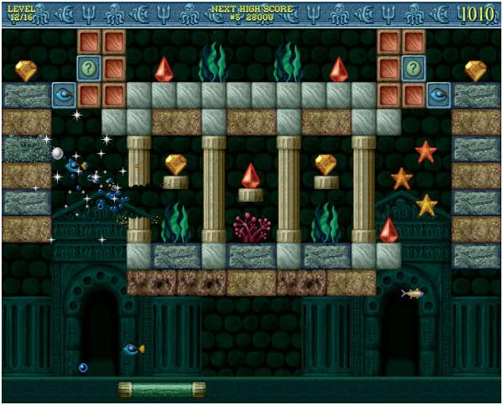

* 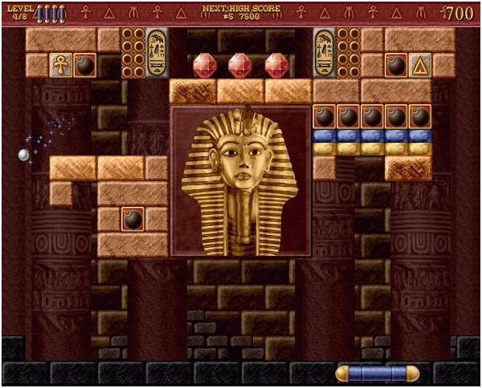

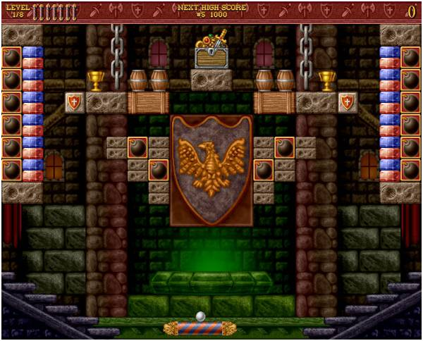

* **Magic Ball 3**–рівні з певним сюжетним підґрунтям, використання об‘єктів не тільки кубічної форми (з певними обмеженями). (<http://games.skunkstudios.com/games/magicball3/>) 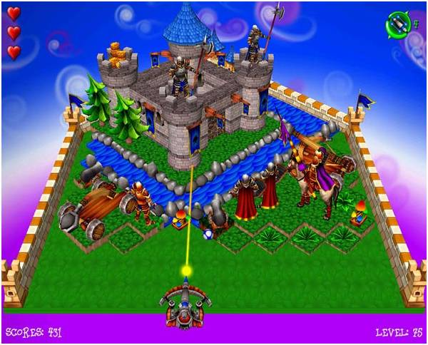

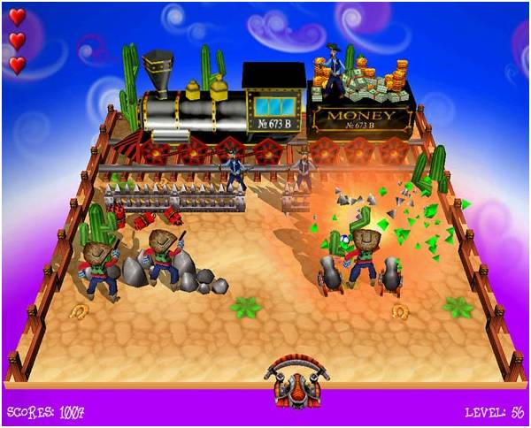

* **Boom Voyage.** Зміна епохи протягом гри (http://www.kraisoft.com/arcade-games/boom-voyage/)

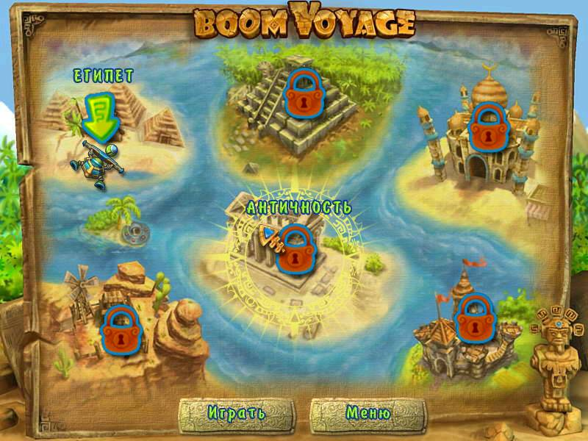

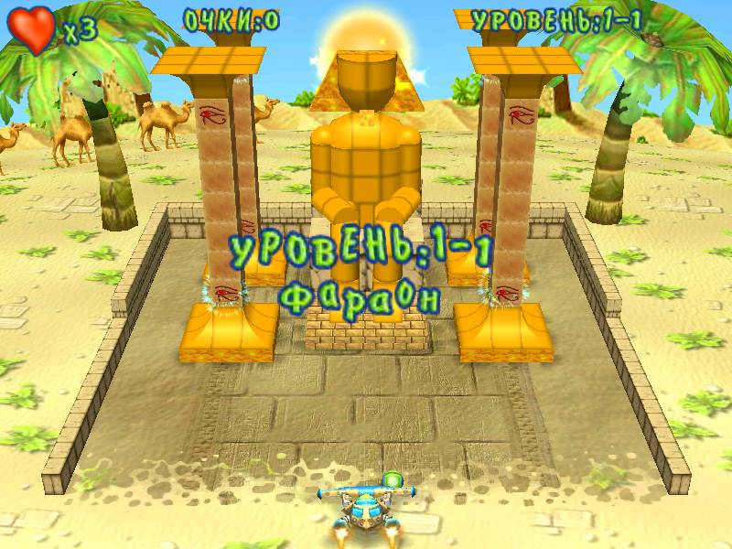

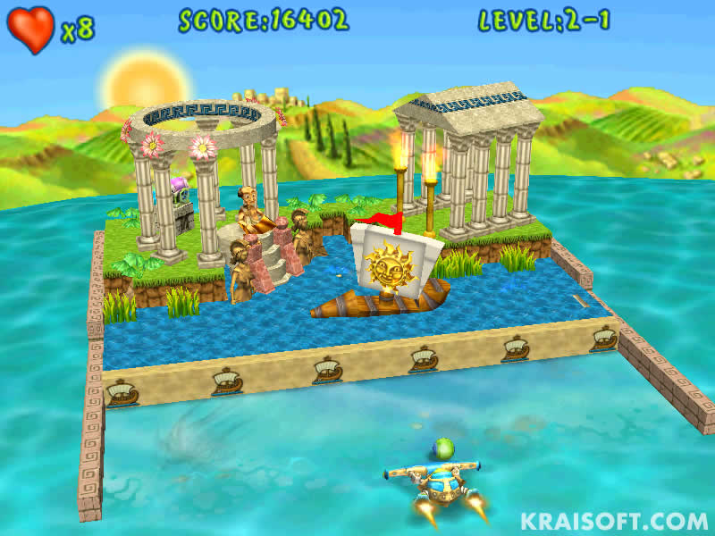

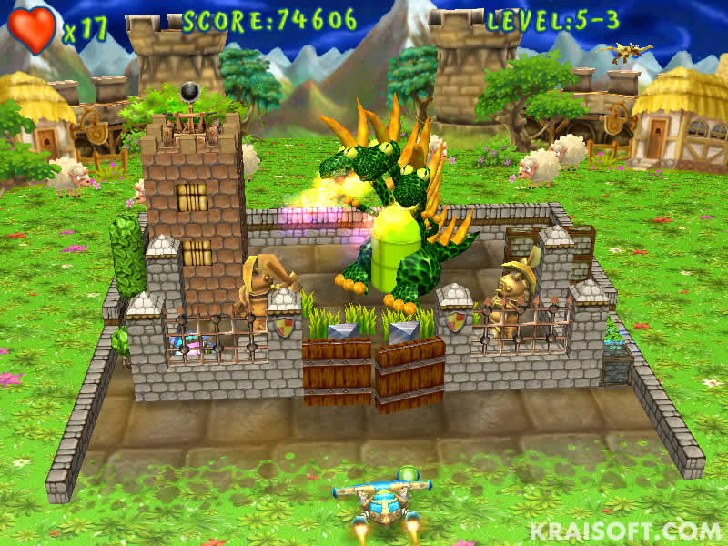

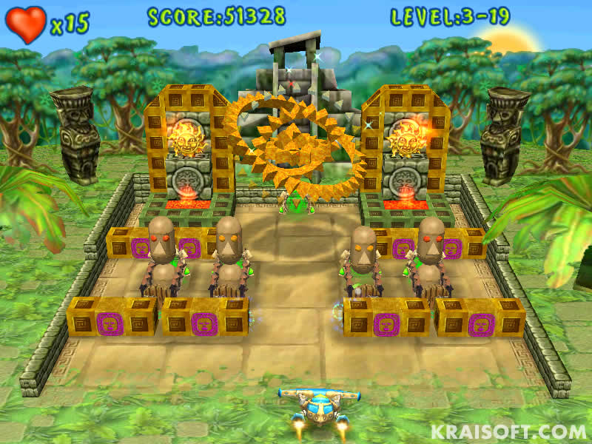

## Системні вимоги

Гра є мультиплатформенною. Для кожної платформи (Windows, Linux, Mac OS X) існує окремий білд. Підтримуються лише 32-розрядні системи.

Орієнтовно 60 FPS повинні бути при наступній конфігурації (не є мінімальною чи рекомендованною, конфігурація розробника)

|  |  |
| --- | --- |
| Вимоги | Платформа розробника |
| Операційна система | Windows XP, Windows 7, Linux (Kubuntu 8.10). |
| Процесор | Core 2 Duo T5870 2,00GHz (одне ядро) |
| RAM | 2Gb (фактично 100-200Mb) |
| Вільне місце на HDD | 10-20 Mb |
| Відеокарта | NVIDIA GeForce 8400M GS |
| Звукова плата | OpenAL сумісна |
| Керування | Миша, клавіатура |
| Інші вимоги | Java JRE 1.5 |

# Функціональний опис

## Ігрові екрани

Вся гра представлена послідовністю ігрових екранів. Переходи між екранами мають наступний вигляд.



### Loading

Чорний фон, посередині індикатор прогресу та відсоток завантаження.

### Logo



### Menu

New game (Continue)

Options

Music on/off

Sounds on/off

Back

Controls

<List of control keys>

Back

Records

Credits

Exit

Records table shows 10 best scores. It is shown in text form:

Nickname score lines level

Aaa 123 12 2

Bsd 34 2 0

--- --- --- ---

### Credits

The list of words which moves from bottom to top. It has format:

Job:

List of developers

Job:

List of developers

### Level selection



Сірим кольором позначені недоступні елементи.

### Game

### Ігровий екран має вигляд



## Ігрові сутності

### Bonuses

Бонуси можуть накладатися, тобто в один момент може діяти кілька бонусів. Всі бонуси (окрім додаткового життя) тимчасові, і діють задану кількість секунд або задану кількість разів (гармата), після чого зникають. Бонус випадає при розбитті асоційованої з ним цеглини та падає вниз з постійною швидкістю. Для активації бонусу його треба підібрати ракеткою.

* Додаткове життя
* Збільшити ширину ракетки
* Зменшити ширину ракетки
* Збільшити швидкість шара
* Зменшити швидкість шара
* Гармата (ракетка може стріляти пулями, що діють аналогічно шарику, але летять вперед)
* Липка ракетка (при контакті з ракеткою шар прилипає до неї; відлипає при натисненні кнопки)
* Нижня стінка (під ракеткою з‘являється стінка)
* Роздвоєння шариків (для всіх шариків створюється по одному клону, напрям руху +45 і -45 градусів відносно поточного напрямку)

### Bricks

Цеглини – це основні елементи гри. Кожна цеглина має свою 3Д модель, та кількість ударів, необхідна для розбивання. З цеглиною може бути асоційований бонус.

Існує три типи цеглин:

* ***Звичайні.*** При зіткненні шарика із звичайною цеглиною її міцність зменшується на 1 і шарик відбивається по законам фізики для світлових променів. При досягненні міцності 0 цеглина розбивається.
* ***Вічні.*** Не розбиваються.
* ***Скляні.*** При зіткненні шарик не відбивається, а пролітає через цеглину. Мають міцність 1.

### Paddle

Ракетка має вигляд фігури з плоскою передньою стороною (оберненою до цеглин). При зіткненні шарика з ракеткою кут його польоту обчислюється за формулою arccos((x-0.5l)/0.5l), де l – загальна довжина платформи.

### Стінки

При зіткненні шарика із стінкою напрям його руху обчислюється по законам фізики для світлових променів.